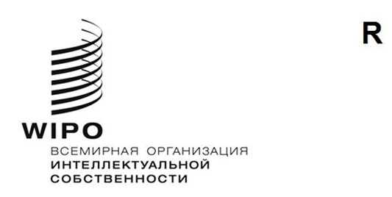
Sccr/46/1 Prov.
оригинал: английский
дата: 15 января 2025 года

Постоянный комитет по авторскому праву и смежным правам
Сорок шестая сессия
Женева, 7–11 апреля 2025 года
Проект повестки дня
подготовлен Секретариатом
- Открытие сессии
- Принятие повестки дня сорок шестой сессии
- Аккредитация новых неправительственных организаций
- Охрана прав вещательных организаций
- Ограничения и исключения для библиотек и архивов
- Ограничения и исключения для образовательных и научно-исследовательских учреждений и лиц с ограниченными возможностями
- Прочие вопросы
- Предложение о проведении исследования в области использования авторского права в цифровой среде
Информационное совещание на тему «Проблемы и перспективы, обусловленные развитием генеративного ИИ, с точки зрения авторского права»
- Предложение Сенегала и Конго включить вопрос о праве долевого участия (право следования) в повестку дня будущей работы Постоянного комитета по авторскому праву и смежным правам Всемирной организации интеллектуальной собственности
- Предложение Российской Федерации об укреплении охраны прав режиссеров-постановщиков на международном уровне
- Предложение о включении в повестку дня и план будущей работы Постоянного комитета по авторскому праву и смежным правам Всемирной организации интеллектуальной собственности (ВОИС) исследования по вопросу о праве на вознаграждение за выдачу произведений в публичных библиотеках
- Предложение о проведении исследования в отношении прав и вознаграждения авторов аудиовизуальных произведений за использование результатов их творчества
- Любые другие вопросы
- Закрытие сессии
[Конец документа]

